花蓮縣花蓮市明義國民小學110學年度第二學期三年級數學科期中定期評量試卷
________年________班 座號：_________ 姓名：________________ 家長簽名：______________________

一、選擇題：每題2分、共16分
- 下列哪一個不是容量的單位？
①毫升 ②mL ③公升 ④公斤
- 將圖形切割後，再重組成另一圖
形，面積會如何改變？
①無法比較②變小③變大④不變
- 測量一個馬克杯及一個營養午餐
湯桶的容量，分別要用哪一種單
位比較適當？
- 毫升、公斤 ②毫升、公升
- 公升、毫升 ④公克、公升
- 除法計算時，餘數一定會怎樣？
- 大於除數 ②小於被除數
- 小於除數 ④是0
（ ）5. 1張圖畫紙賣2元，1包有100張，
小雅買了3包，共要付幾元？
- 200元 ②300元 ③500元 ④600元
（ ）6. 1個甜甜圈賣10元，1盒有3個，
強尼買2盒，共要付幾元？
- 50元 ②60元 ③15 ④200元
（ ）7.

一個橡皮擦的面積大約是幾平
方公分？ ①2平方公分 ②4平方
公分 ③6平方公分 ④8平方公分
（ ）8. 1顆茶葉蛋的價格是9元，1袋有
2顆，買6袋要多少元？ ①66元
②72元 ③108元 ④118元
二、填填看：每格1分、共15分
1. 8L28mL－5L38ML
＝（ ）mL－（ ）mL
＝（ ）L（ ）mL
2. 1公升＝（ ）個100毫升。
3. 7 L 70 mL ＝（ ）mL
4. 下午5時24分用24時制表示是
（ ）時（ ）分。
5. 現在是 ，經過60秒，
15：59
是下午（ ）時（ ）分
6. 3小時＝（ ）分鐘
7. 秒針在鐘面上轉了2圈，是經過了
（ ）秒鐘，也可以說是（ ）分鐘
8. 在數字鐘上，上午是以（ ）表示，
下午是以（ ）表示。〔請填入英文代號〕

三、比比看：每格2分、共14分
在□中填入＞、＜或＝：
(1) 480÷8 □400÷8 (2) 200mL □ 2L
(3) 350÷7 □350÷5 (4) 2日□48小時
(5) 900個1毫升 □2個1公升
(6) 1小時30分鐘 □ 100分鐘
(7) 7公升 □700毫升

四、看圖做做看〈每一小格為1平方公分〉：每格1分、共13分

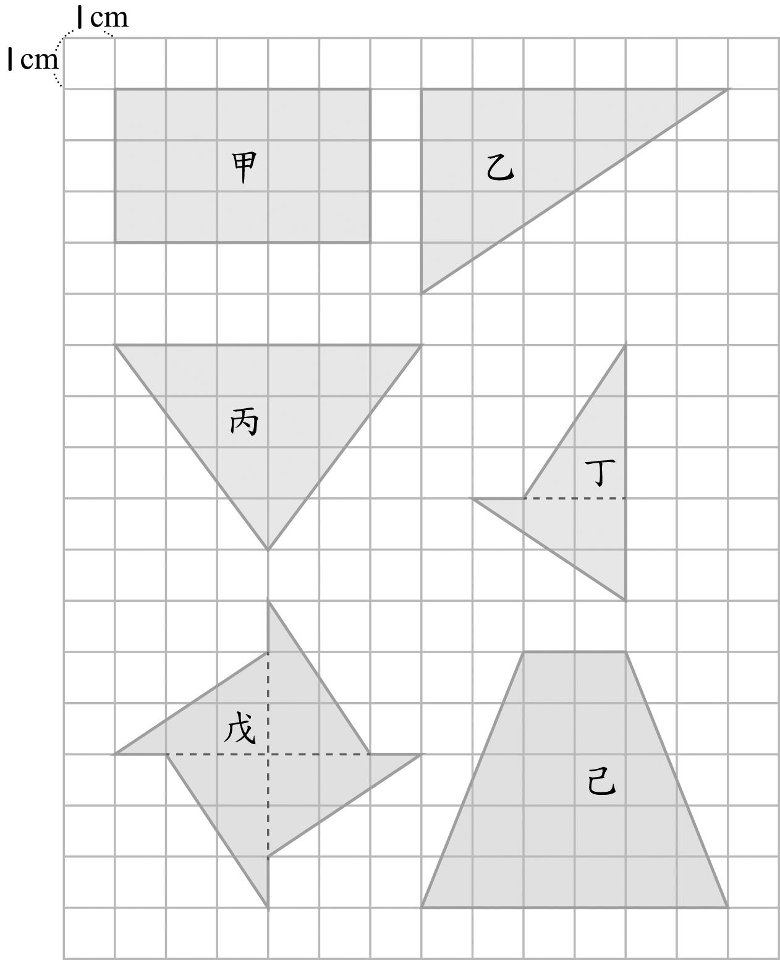

- 看圖做做看：
(1)乙圖面積是( )平方公分。
(2)丙圖面積是( )平方公分。
(3)丁圖面積是( )平方公分。
(4)戊圖面積是( )平方公分。
(5)己圖面積是( )平方公分。
(6)甲圖面積是多少？把做法用算式記下
來。算式：（ ）
答：（ ）

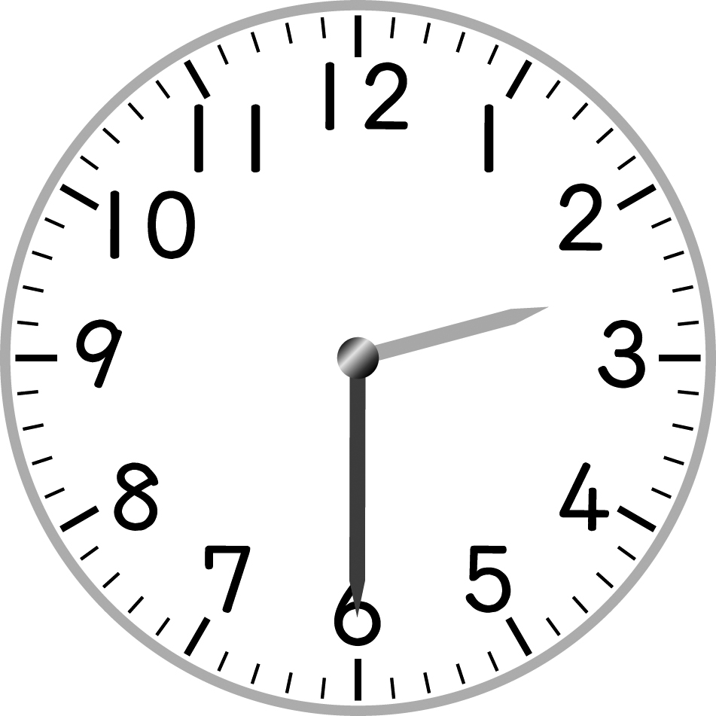
2. 看鐘面並回答問題。【第（3）小題請用24時制作答】

(1) 現在是下午（ ）時（ ）分。
(2) 40分鐘前是下午（ ）時（ ）分。
(3) 40分鐘後是（ ）時（ ）分。
五、寫出直式算算看：每題3分，共12分
(1) 600÷5 ＝甲  甲＋4 ＝ ( ) | (2) 358÷8＝  ( )…( )
(3) 608÷6＝( )…( ) | (4) 5L50mL＋2L260mL = ( )L( )mL

六、應用題：每題3分、第5題6分，共18分
1. 小新收集到209個「超級英雄總動員」公
仔，想裝進盒子裡收藏，每個盒子可裝
8個公仔。請幫小新算算看，要準備幾個
盒子，才能裝完所有的公仔？

- 下面塗色的三角形面積是幾平方公
分？〈請寫出算式〉

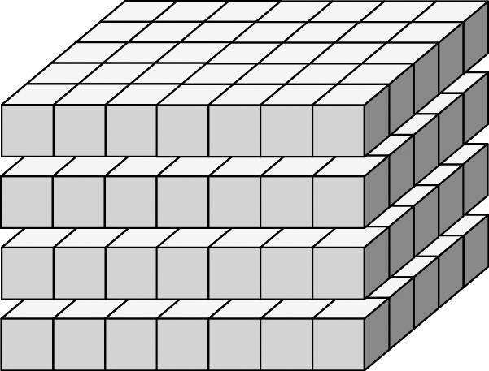
- 用正方體積木排一個長方體，每層的長
邊排7個，寬邊排5個，排了4層，共
用了幾個積木？

- 1包餅乾賣9元，姐姐有128元，妹妹有
142元，兩人的錢合起來，共可買幾包餅
乾？

- 明義國小三年級232人參加校外教學，全
部都要搭乘遊園車，每6人坐滿一輛車
後，才能再坐下一輛。請問(1)共坐滿幾
輛車？ (2)最後一輛車坐了幾人？ (3)全
部共要準備幾輛車才夠？

答：(1)
(2)
(3)
七、挑戰題 ：每題3分，共6分
《貓》擁有動聽悅耳的音樂與活潑華麗的舞蹈，是絕不可錯過的經典音樂劇代表。《貓》自1981年首演以來，目前已在全球巡演超過30個國家，被翻譯成超過15種語言，今年難得到花蓮演出，讓花蓮的朋友有機會親臨現場感受國際級演出的震撼魅力。

🔷共同主辦：寬宏藝術、花蓮縣文化局
🔶演出地點 : 花蓮縣文化局演藝堂
🔶演出時間：2/26 19:30
🔶票價：800、1800、2800、3800、4800、5800

- 爺爺帶小丸子去看音樂劇《貓》，買了
2張800元的票，晚餐花了300元餐費，
當天他們共花多少錢？

- 當天必須要在下午7時20分前到達，從
家裡開車到演藝堂要15分鐘，他們最晚
要在下午幾時幾分前，從家裡出發才來
得及？

八、畫畫看：每答2分，共6分
- 請畫出兩個形狀不同，但面積都是12
平方公分的長方形，並塗上顏色。

- 請畫出1公升300毫升的水量。
